

АГЕНТСТВО ПО ОХРАНЕ КУЛЬТУРНОГО НАСЛЕДИЯ

РЕСПУБЛИКИ ДАГЕСТАН

(Дагнаследие)

П Р И К А З

№___________ «___» _________2024г.

Об утверждении границ зон охраны объекта культурного
наследия регионального значения «Здание средней школы №2, где размещался эвакогоспиталь 3187», 1908 г. (Республика Дагестан, г. Махачкала, пр-кт. Р. Гамзатова д.12) и требований к градостроительным регламентам в границах данных зон

В соответствии со статьей 34 Федерального закона от 25 июня 2002 г. № 73-ФЗ «Об объектах культурного наследия (памятниках истории и культуры) народов Российской Федерации» (Собрание законодательства РФ, 2002, № 26, статьей 2519; 2024, №331 (часть II), статья 5023), постановлением Правительства Российской Федерации от 12 сентября 2015 г. № 972 «Об утверждении Положения о зонах охраны объектов культурного наследия (памятников истории и культуры), народов Российской Федерации и о признании утратившими силу отдельных положений нормативных правовых актов Правительства Российской Федерации» (Собрание законодательства РФ, 2015, № 38, статья 5298; 2021, № 44 (Часть III), статья 7408), подпункт 6.3 пункта 6 статьи 7, статьи 20 Закона Республики Дагестан от 3 февраля 2009 г. № 7 «Об объектах культурного наследия (памятниках истории и культуры) народов Российской Федерации, расположенных на территории Республики Дагестан» (Собрание законодательства Республики Дагестан, 2009, № 3, статья 77; официальный интернет-портал правовой информации (http://www.pravo.gov.ru), 2024, 11 марта, № 0500202403110028), Положением об Агентстве по охране культурного наследия Республики Дагестан, утвержденным постановлением Правительства Республики Дагестан от 18 ноября 2016 г. № 342 (официальный интернет-портал правовой информации (http://www.pravo.gov.ru), 2016, 23 ноября, № 0500201611230005; 2024, 27 апреля, № 0500202404270014),
приказываю:
1.Утвердить границы зон охраны объекта культурного наследия регионального значения «Здание средней школы №2, где размещался эвакогоспиталь 3187», 1908 г., расположенного по адресу: Республика Дагестан, г. Махачкала, пр-кт. Р. Гамзатова д.12, согласно приложению № 1;
2.Утвердить требования к градостроительным регламентам в границах зон охраны объекта культурного наследия регионального значения, указанного в пункте 1 настоящего приказа, согласно приложению № 2.
3. Отделу правового обеспечения направить настоящий приказ на государственную регистрацию в Министерство юстиции Республики Дагестан, официальную копию приказа в Прокуратуру Республики Дагестан и Управление Министерства юстиции Российской Федерации по Республике Дагестан для включения в федеральный регистр Российской Федерации в установленном законодательством порядке.
4. Отделу по работе с единым государственным реестром объектов культурного наследия обеспечить размещение информации о границах зон охраны, режимах использования земель и земельных участков и требований к градостроительным регламентам в границах зон охраны объекта культурного наследия регионального значения «Здание средней школы №2, где размещался эвакогоспиталь 3187», 1908 г., расположенного по адресу: Республика Дагестан, г. Махачкала, пр-кт. Р. Гамзатова д.12, в едином государственном реестре объектов культурного наследия (памятников истории и культуры) народов Российской Федерации, в федеральной государственной информационной системе территориального планирования, а также направить указанную информацию в орган кадастрового учета для внесения в государственный кадастр недвижимости.
Направить копию приказа в Администрацию городского округа с внутригородским делением «город Махачкала» в течение семи календарных дней с даты вступления в силу данного приказа.
5. Консультанту отдела Алиевой Н.М. разместить настоящий приказ на сайте Агентства по охране культурного наследия Республике Дагестан в информационно-телекоммуникационной сети «Интернет» (https://dagnasledie.e-dag.ru/).
6. Настоящий приказ вступает в силу в установленном законодательством порядке.
7. Контроль за исполнением настоящего приказа оставляю за собой.

Руководитель М. Мусаев

Приложение № 1

к приказу Агентства по охране культурного наследия Республики Дагестан

от «__» _______ 2024 года № _____

Карта (схема) границ зон охраны объекта культурного наследия регионального значения «Здание средней школы №2, где размещался эвакогоспиталь 3187», 1908 г., расположенного по адресу: Республика Дагестан, г. Махачкала, пр-кт. Р. Гамзатова д.12

М 1:2000

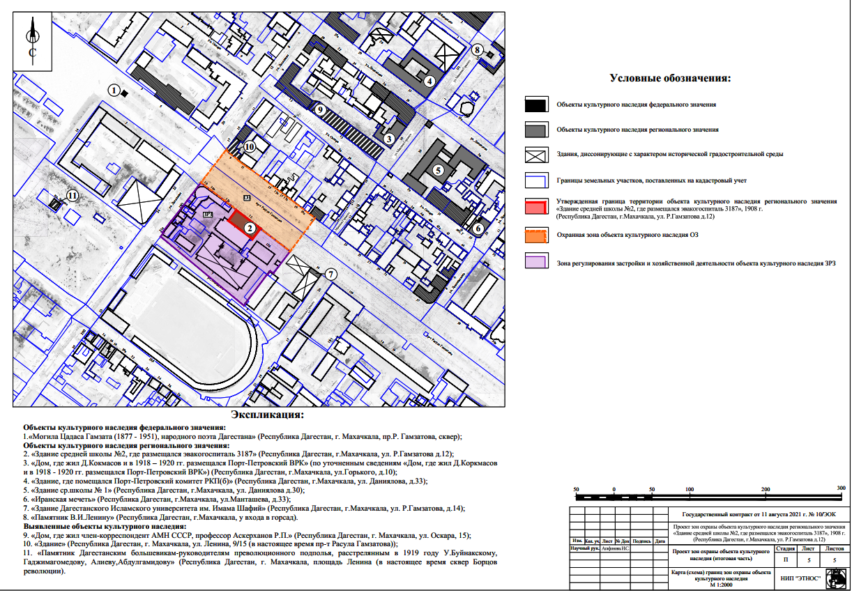
Рис.1. Карта (схема) границ зон охраны объекта культурного наследия регионального значения «Здание средней школы №2, где размещался эвакогоспиталь 3187», 1908 г. (Республика Дагестан, г. Махачкала, пр-кт. Р. Гамзатова д.12).

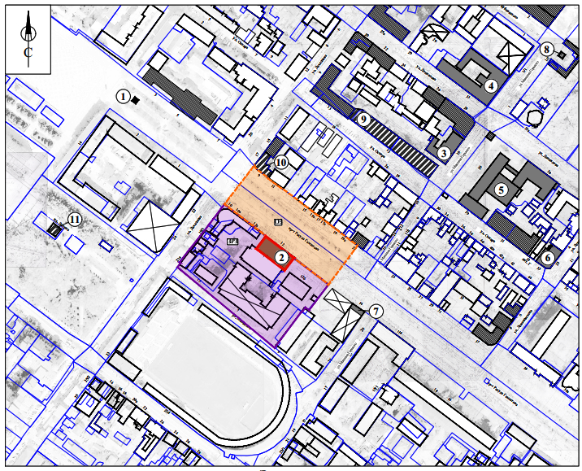
Рис.2. Карта (схема) границ зон охраны объекта культурного наследия регионального значения «Здание средней школы №2, где размещался эвакогоспиталь 3187», 1908 г. (Республика Дагестан, г. Махачкала, пр-кт. Р. Гамзатова д.12).

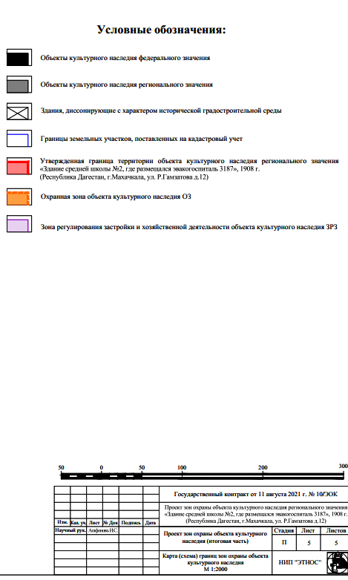
Рис.3. Условные обозначения к карта (схема) границ зон охраны объекта культурного наследия регионального значения «Здание средней школы №2, где размещался эвакогоспиталь 3187», 1908 г. (Республика Дагестан, г. Махачкала, пр-кт. Р. Гамзатова д.12).

Экспликация:

Объект культурного наследия федерального значения:

Объект культурного наследия федерального значения:
1.Могила Цадаса Гамзата (1877 - 1951), народного поэта Дагестана» (Республика Дагестан, г. Махачкала, пр-кт. Р. Гамзатова, сквер).

Объекты культурного наследия регионального значения:
1.«Здание средней школы №2, где размещался эвакогоспиталь 3187» (Республика Дагестан, г.Махачкала, пр-кт. Р.Гамзатова д.12);
2.«Дом, где жил Д.Кокмасов и в 1918 – 1920 гг. размещался Порт-Петровский ВРК» (по уточненным сведениям «Дом, где жил Д.Коркмасов
и в 1918 - 1920 гг. размещался Порт-Петровский ВРК») (Республика Дагестан, г.Махачкала, ул.Горького, д.10);
3.«Здание, где помещался Порт-Петровский комитет РКП(б)» (Республика Дагестан, г.Махачкала, ул. Даниялова, д.33);
4.«Здание ср.школы № 1» (Республика Дагестан, г.Махачкала, ул. Даниялова д.30);
5.«Иранская мечеть» (Республика Дагестан, г.Махачкала, ул.Манташева, д.33);
6.«Здание Дагестанского Исламского университета им. Имама Шафий» (Республика Дагестан, г.Махачкала, пр-кт. Р.Гамзатова, д.14);
7.«Памятник В.И.Ленину» (Республика Дагестан, г.Махачкала, у входа в горсад).
8.«Здание» (Республика Дагестан, г. Махачкала, пр-кт. Р.Гамзатова, 9/15 (в настоящее время пр-т Расула Гамзатова));
9.«Памятник Дагестанским большевикам-руководителям преволюционного подполья, расстрелянным в 1919 году У.Буйнакскому, Гаджимагомедову, Алиеву,Абдулгамидову» (Республика Дагестан, г. Махачкала, площадь Ленина (в настоящее время сквер Борцов революции).

I. Установление границы охранной зоны объекта культурного наследия регионального значения «Здание средней школы №2, где размещался эвакогоспиталь 3187», 1908 г., расположенного по адресу: Республика Дагестан, г. Махачкала, пр-кт. Р. Гамзатова д.12.

1.1.Описание прохождения границы охранной зоны объекта
культурного наследия (ОЗ)

Прохождение границы |  | Описание прохождения границы
от точки | до точки
от точки | до точки | Направление | Протяженность, м | Дирекционный угол

1 | 2 | 3 | 4 | 5
1 | 2 | юго-восточное | 2.09 | 171° 45' 48"
2 | 3 | юго-восточное | 2.77 | 140° 19' 25"
3 | 4 | юго-западное | 16.69 | 126° 41' 29"
4 | 5 | юго-западное | 0.69 | 216° 42' 10"
5 | 6 | юго-восточное | 20.98 | 126° 50' 33"
6 | 7 | северо-восточное | 0.5 | 36° 52' 12"
7 | 8 | юго-восточное | 14.56 | 126° 29' 4"
8 | 9 | юго-восточное | 12.95 | 127° 11' 18"
9 | 10 | юго-восточное | 13.77 | 127° 44' 37"
10 | 11 | юго- восточное | 6.32 | 127° 9' 35"
11 | 12 | юго-восточное | 16.46 | 126° 32' 58"
12 | 13 | юго-восточное | 15.84 | 127° 49' 4"
13 | 14 | юго-восточное | 25.53 | 127° 11' 32"
14 | 15 | юго-западное | 55.01 | 216° 40' 54"
15 | 16 | северо-западное | 0.23 | 329° 2' 10"
16 | 17 | северо-западное | 8.46 | 308° 22' 27"
17 | 18 | северо-западное | 40.73 | 307° 10' 5"
18 | 19 | северо-западное | 40 | 307° 35' 10"
19 | 20 | северо-западное | 6.82 | 312° 37' 26"
20 | 21 | северо-западное | 0.05 | 348° 41' 24"
21 | 22 | северо-западное | 2.81 | 306° 44' 51"
22 | 23 | северо-западное | 7.53 | 307° 16' 51"
23 | 24 | северо-западное | 0.46 | 310° 36' 5"
24 | 25 | северо-западное | 2.05 | 306° 21' 54"
25 | 26 | северо-западное | 39.21 | 307° 15' 31"
26 | 1 | северо-восточное | 56.3 | 37° 34' 27"

1.2. Сведения о местоположении границы охранной зоны объекта культурного наследия (перечень координат характерных (поворотных) точек) (ОЗ)

Описание местоположения границы
охранной зоны объекта культурного наследия регионального значения

Сведения об объекте
№  п/п | Характеристика объекта |  |  |  |  |  |  |  | Описание характеристик
1 | 2 |  |  |  |  |  |  |  | 3
1. | Местоположение объекта |  |  |  |  |  |  |  | Республика Дагестан, г. Махачкала
2. | Площадь объекта +/- величина погрешности определения площади (Р+/- Дельта Р) |  |  |  |  |  |  |  | 8057.28 м² ± 1м²
3. | Иные характеристики объекта |  |  |  |  |  |  |  | -

Сведения о местоположении границ объекта

1.Система координат МСК-05

2.Сведения о характерных точках границ объекта
Обозначение характерных точек границ |  | Координаты, м |  |  |  |  | Метод определения координат характерной точки |  |  | Средняя квадратиче-ская погрешность положения характерной точки (Mt), м | Описание обозначения точки на местности (при наличии)
 |  | Геодезическая система координат |  |  |  |  |  |  |  |  | Описание обозначения точки на местности (при наличии)
 |  | X |  |  | Y |  |  |  |  |  | Описание обозначения точки на местности (при наличии)
1 |  | 2 |  |  | 3 |  | 4 |  |  | 5 | 6
1 |  | 218167,91 |  |  | 350361,63 |  | Картометрический |  |  | 0.10 | -
2 |  | 218165,04 |  |  | 350362,05 |  | Картометрический |  |  | 0.10 | -
3 |  | 218162,90 |  |  | 350363,82 |  | Картометрический |  |  | 0.10 | -
4 |  | 218152,93 |  |  | 350377,20 |  | Картометрический |  |  | 0.10 | -
5 |  | 218152,38 |  |  | 350376,79 |  | Картометрический |  |  | 0.10 | -
6 |  | 218139,80 |  |  | 350393,58 |  | Картометрический |  |  | 0.10 | -
7 |  | 218140,20 |  |  | 350393,88 |  | Картометрический |  |  | 0.10 | -
8 |  | 218131,54 |  |  | 350405,59 |  | Картометрический |  |  | 0.10 | -
9 |  | 218123,71 |  |  | 350415,91 |  | Картометрический |  |  | 0.10 | -
10 |  | 218115,28 |  |  | 350426,80 |  | Картометрический |  |  | 0.10 | -
11 |  | 218111,46 |  |  | 350431,84 |  | Картометрический |  |  | 0.10 | -
12 |  | 218101,66 |  |  | 350445,06 |  | Картометрический |  |  | 0.10 | -
13 |  | 218091,95 |  |  | 350457,57 |  | Картометрический |  |  | 0.10 | -
14 |  | 218076,52 |  |  | 350477,91 |  | Картометрический |  |  | 0.10 | -
15 |  | 218032,40 |  |  | 350445,05 |  | Картометрический |  |  | 0.10 | -
16 |  | 218032,60 |  |  | 350444,93 |  | Картометрический |  |  | 0.10 | -
17 |  | 218037,85 |  |  | 350438,30 |  | Картометрический |  |  | 0.10 | -
18 |  | 218062,46 |  |  | 350405,84 |  | Картометрический |  |  | 0.10 | -
19 |  | 218086,86 |  |  | 350374,14 |  | Картометрический |  |  | 0.10 | -
20 |  | 218091,48 |  |  | 350369,12 |  | Картометрический |  |  | 0.10 | -
21 |  | 218091,53 |  |  | 350369,11 |  | Картометрический |  |  | 0.10 | -
22 |  | 218093,21 |  |  | 350366,86 |  | Картометрический |  |  | 0.10 | -
23 |  | 218097,77 |  |  | 350360,87 |  | Картометрический |  |  | 0.10 | -
24 |  | 218098,07 |  |  | 350360,52 |  | Картометрический |  |  | 0.10 | -
25 |  | 218099,55 |  |  | 350358,51 |  | Картометрический |  |  | 0.10 | -
26 |  | 218123,29 |  |  | 350327,30 |  | Картометрический |  |  | 0.10 | -
1 |  | 218167,91 |  |  | 350361,63 |  | Картометрический |  |  | 0.10 | -

3.Сведения о характерных точках части (частей) границы объекта
Обозначение характерных точек границ |  |  | Координаты, м |  |  | Метод определения координат характерной точки |  | Средняя квадратическая погрешность положения характерной точки (Mt), м |  |  | Описание обозначения точки на местности (при наличии)
 |  |  | Х | Y |  |  |  |  |  |  | Описание обозначения точки на местности (при наличии)
1 |  |  | 2 | 3 |  | 4 |  | 5 |  |  | 6
- |  |  | - | - |  | - |  | - |  |  | -

II. Установление зон регулирования застройки и хозяйственной деятельности объекта культурного наследия регионального значения «Здание средней школы №2, где размещался эвакогоспиталь 3187», 1908 г., расположенного по адресу: Республика Дагестан, г. Махачкала, пр-кт. Р. Гамзатова д.12.

2.1. Описание прохождения границы зоны регулирования застройки и хозяйственной деятельности объекта культурного наследия регионального значения (ЗРЗ)

Прохождение границы |  | Описание прохождения границы
от точки | до точки
от точки | до точки | Направление | Протяженность, м | Дирекционный угол

1 | 2 | 3 | 4 | 5
1 | 2 | юго-восточное | 39.21 | 127° 15' 31"
2 | 3 | юго-восточное | 2.05 | 126° 21' 54"
3 | 4 | юго-восточное | 0.46 | 130° 36' 5"
4 | 5 | юго-восточное | 7.53 | 127° 16' 51"
5 | 6 | юго-восточное | 2.81 | 126° 44' 51"
6 | 7 | юго-восточное | 0.05 | 168° 41' 24"
7 | 8 | юго-восточное | 7.82 | 132° 37' 26"
8 | 9 | юго-западное | 17.36 | 217° 27' 50"
9 | 10 | юго-восточное | 39.97 | 127° 34' 10"
10 | 11 | северо-восточное | 17.35 | 37° 34' 36"
11 | 12 | юго-восточное | 40.73 | 127° 10' 5"
12 | 13 | юго-восточное | 8.46 | 128° 21' 4"
13 | 14 | юго-восточное | 0.23 | 149° 48' 45"
14 | 15 | юго-западное | 36.34 | 217° 30' 36"
15 | 16 | северо-западное | 4.98 | 307° 19' 48"
16 | 17 | юго-западное | 5.32 | 217° 12' 51"
17 | 18 | юго-западное | 1.65 | 238° 55' 1"
18 | 19 | юго-западное | 50.78 | 216° 55' 51"
19 | 20 | северо-западное | 142.72 | 309° 46' 36"
20 | 21 | северо-восточное | 05.7 | 37° 32' 20"
21 | 22 | северо-западное | 1.53 | 310° 14' 11"
22 | 23 | северо-восточное | 19.44 | 38° 8' 56"
23 | 24 | северо-восточное | 25.53 | 38° 24' 2"
24 | 25 | северо-восточное | 08.01 | 37° 14' 30"
25 | 26 | северо-восточное | 1.97 | 37° 34' 7"
26 | 27 | северо-восточное | 08.01 | 37° 14' 30"
27 | 28 | северо-восточное | 15.44 | 37° 1' 33"
28 | 1 | северо-восточное | 4.56 | 37° 41' 56"

2.2. Сведения о местоположении границы зоны регулируемой застройки и хозяйственной деятельности объекта культурного наследия (перечень координат характерных (поворотных) точек) (ЗРЗ)
Описание местоположения границы
зоны регулирования застройки и хозяйственной деятельности
объекта культурного наследия регионального значения (ЗРЗ)

Сведения об объекте
№  п/п | Характеристика объекта |  |  |  |  |  | Описание характеристик
1 | 2 |  |  |  |  |  | 3
1. | Местоположение объекта |  |  |  |  |  | Республика Дагестан, г. Махачкала
2. | Площадь объекта +/- величина погрешности определения площади (Р+/- Дельта Р) |  |  |  |  |  | 12605.97 м² ± 1 м²
3. | Иные характеристики объекта |  |  |  |  |  | -
Сведения о местоположении границ объекта
1.Система координат МСК-05
2.Сведения о характерных точках границ объекта
Обозначение характерных точек границ |  | Координаты, м |  |  | Метод определения координат характерной точки | Средняя квадратичес-кая погрешность положения характерной точки (Mt), м |  | Описание обозначения точки на местности (при наличии)
 |  | Геодезическая система координат |  |  | Метод определения координат характерной точки
 |  | X |  | Y | Метод определения координат характерной точки
1 |  | 2 |  | 3 | 4 | 5 |  | 6
1 |  | 218123,29 |  | 350327,30 | Картометрический | 0.10 |  | -
2 |  | 218099,55 |  | 350358,51 | Картометрический | 0.10 |  | -
3 |  | 218098,07 |  | 350360,52 | Картометрический | 0.10 |  | -
4 |  | 218097,77 |  | 350360,87 | Картометрический | 0.10 |  | -
5 |  | 218093,21 |  | 350366,86 | Картометрический | 0.10 |  | -
6 |  | 218091,53 |  | 350369,11 | Картометрический | 0.10 |  | -
7 |  | 218091,48 |  | 350369,12 | Картометрический | 0.10 |  | -
8 |  | 218086,86 |  | 350374,14 | Картометрический | 0.10 |  | -
9 |  | 218073,08 |  | 350363,58 | Картометрический | 0.10 |  | -
10 |  | 218048,71 |  | 350395,26 | Картометрический | 0.10 |  | -
11 |  | 218062,46 |  | 350405,84 | Картометрический | 0.10 |  | -
12 |  | 218037,85 |  | 350438,30 | Картометрический | 0.10 |  | -
13 |  | 218032,60 |  | 350444,93 | Картометрический | 0.10 |  | -
14 |  | 218032,40 |  | 350445,05 | Картометрический | 0.10 |  | -
15 |  | 218003,57 |  | 350422,92 | Картометрический | 0.10 |  | -
16 |  | 218006,59 |  | 350418,96 | Картометрический | 0.10 |  | -
17 |  | 218002,35 |  | 350415,74 | Картометрический | 0.10 |  | -
18 |  | 218001,50 |  | 350414,33 | Картометрический | 0.10 |  | -
19 |  | 217960,91 |  | 350383,82 | Картометрический | 0.10 |  | -
20 |  | 218052,22 |  | 350274,14 | Картометрический | 0.10 |  | -
21 |  | 218056,74 |  | 350277,61 | Картометрический | 0.10 |  | -
22 |  | 218057,73 |  | 350276,44 | Картометрический | 0.10 |  | -
23 |  | 218073,02 |  | 350288,45 | Картометрический | 0.10 |  | -
24 |  | 218093,03 |  | 350304,31 | Картометрический | 0.10 |  | -
25 |  | 218099,41 |  | 350309,16 | Картометрический | 0.10 |  | -
26 |  | 218100,97 |  | 350310,36 | Картометрический | 0.10 |  | -
27 |  | 218107,35 |  | 350315,21 | Картометрический | 0.10 |  | -
28 |  | 218119,68 |  | 350324,51 | Картометрический | 0.10 |  | -
1 |  | 218123,29 |  | 350327,30 | Картометрический | 0.10 |  | -
3.Сведения о характерных точках части (частей) границы объекта
Обозначение характерных точек границ |  | Координаты, м |  |  | Метод определения координат характерной точки |  | Средняя квадратическая погрешность положения характерной точки (Mt), м |  | Описание обозначения точки на местности (при наличии)
 |  | X | Y |  |  |  |  |  | Описание обозначения точки на местности (при наличии)
1 |  | 2 | 3 |  | 4 |  | 5 |  | 6
- |  | - | - |  | - |  | - |  | -

Приложение № 2

к приказу Агентства по охране культурного наследия

Республики Дагестан

от «__» _______ 2024 года № _____

Т Р Е Б О В А Н И Я
к градостроительным регламентам в границах зон
охраны объекта культурного наследия регионального значения
«Здание средней школы №2, где размещался эвакогоспиталь 3187», 1908 г., (Республика Дагестан, г. Махачкала, пр-кт. Р. Гамзатова д.12.)

В соответствии с абзацем 2 пункта 3 статьи 34 Федерального закона от 25 июня 2002 г. № 73-ФЗ «Об объектах культурного наследия (памятниках истории и культуры) народов Российской Федерации», пунктом 2 статьи 20 Закона Республики Дагестан от 3 февраля 2009 г. № 7 «Об объектах культурного наследия (памятниках истории и культуры) народов Российской Федерации, расположенных на территории Республики Дагестан» и постановлением Правительства Российской Федерации от 12 сентября 2015 г. № 972 «Об утверждении Положения о зонах охраны объектов культурного наследия (памятников истории и культуры) народов Российской Федерации и о признании утратившими силу отдельных положений нормативных правовых актов Правительства Российской Федерации» устанавливаются следующие режимы использования земель и требования к градостроительным регламентам.

I. Особый режим использования земель и земельных участков
и требования к градостроительным регламентам в границах
охранной зоны (ОЗ)

1. Настоящим режимом разрешается:
1) применение специальных мер, направленных на сохранение и восстановление (регенерацию) историко-градостроительной и (или) природной среды объекта культурного наследия регионального значения «Здание средней школы №2, где размещался эвакогоспиталь 3187», 1908 г., (восстановление, воссоздание, восполнение частично или полностью утраченных элементов и (или) характеристик историко-градостроительной и (или) природной среды);
2) сохранение градостроительных (планировочных, типологических, масштабных) характеристик историко-градостроительной и природной среды:
исторических линий застройки, исторически сложившейся планировочной структуры дорог и улиц, озелененных территорий;
3) прокладка, ремонт и реконструкция подземных инженерных коммуникаций с последующим восстановлением нарушенных поверхностей;
4) сохранение и организация проездов, проходов, необходимых для
обеспечения функционирования территории;
5) обеспечение визуального восприятия объекта культурного наследия
регионального значения «Здание средней школы №2, где размещался эвакогоспиталь 3187», 1908 г., в его историко-градостроительной и природной среде, в том числе сохранение соотношения открытых и закрытых пространств;
6) соблюдение требований в области охраны окружающей среды, необходимых для обеспечения сохранности объекта культурного наследия регионального значения «Здание средней школы №2, где размещался эвакогоспиталь 3187», 1908 г., в его историческом и ландшафтном окружении.
2. Настоящим режимом ограничивается:
1) капитальный ремонт и реконструкция объектов капитального строительства и их частей, с условием сохранения сложившихся объемно-пространственных характеристик;
2) хозяйственная деятельность, с учетом обеспечения сохранности объекта культурного наследия регионального значения «Здание средней школы №2, где размещался эвакогоспиталь 3187», 1908 г.;
3) благоустройство территории, не ухудшающее условия восприятия объекта культурного наследия в его историко-градостроительной среде, в том числе:
а) применение при изготовлении элементов благоустройства и малых
архитектурных форм традиционных материалов (камень, дерево, литой и кованый металл);
б) создание безбарьерной городской среды, с учетом устройства пандусов и других приспособлений, обеспечивающих передвижение маломобильных групп населения;
в) озеленение территории (деревья, кустарники, газоны, клумбы, цветники), не препятствующее визуальному восприятию объекта культурного наследия «Здание средней школы №2, где размещался эвакогоспиталь 3187», 1908 г.;
г) размещение малых архитектурных форм – скамеек, урн, пандусов, столбов освещения.
4) установка следующих средств наружной рекламы и информации:
а) рекламных конструкций, информационных указателей, надписей и обозначений, памятных знаков, с соблюдением следующих габаритных параметров: не более 1,2 м по высоте и 0,8 м по ширине);
б) элементов информационно-декоративного оформления событийного характера (мобильные информационные конструкции), включая праздничное оформление, с учетом их демонтажа по окончанию проведения события, мероприятия.
3. Настоящим режимом запрещается:
1) строительство объектов капитального строительства, за исключением применения специальных мер, указанных в пункте 1 части 1 настоящего Режима;
2) прокладка инженерных коммуникаций (теплотрасс, газопроводов,
электрокабелей, линий телефонной связи и др.) надземным способом и по фасадам зданий;
3) размещение рекламных конструкций, за исключением случаев, предусмотренных пунктом 4 части 2 настоящего Режима;
4) размещение нестационарных торговых объектов.
4. Градостроительные регламенты земельных участков, расположенных в границах охранной зоны объекта культурного наследия «Здание средней школы №2, где размещался эвакогоспиталь 3187», 1908 г., устанавливаются Правилами землепользования и застройки города Махачкала с учетом настоящих требований.

II. Режим использования земель и земельных участков и требования к градостроительным регламентам в границах зоны регулирования застройки и хозяйственной деятельности (ЗРЗ)

1. Настоящим режимом разрешается:
1) обеспечение визуального восприятия объекта культурного наследия
регионального значения «Здание средней школы №2, где размещался эвакогоспиталь 3187», 1908 г., в его историко-градостроительной и природной среде;
2) сохранение качества окружающей среды, необходимого для обеспечения сохранности объекта культурного наследия «Здание средней школы №2, где размещался эвакогоспиталь 3187», 1908 г., в его историко-градостроительной и природной среде;
3) соблюдение требований в области охраны окружающей среды, необходимых для обеспечения сохранности объекта культурного наследия «Здание средней школы №2, где размещался эвакогоспиталь 3187», 1908 г., в его историческом и ландшафтном окружении.
2. Настоящим режимом ограничивается:
1) строительство, капитальный ремонт и реконструкция объектов капитального строительства и их частей (за исключением исторически ценных градоформирующих объектов) и некапитальных строений при условии обеспечения масштабного соответствия их габаритов историко-градостроительной среде с учетом следующих требований и ограничений:
а) предельная разрешенная высота: не более 2 надземных этажей (с
высотой от существующей отметки земли до конька скатной крыши – 10,0 метров, до верха конструкций плоской крыши не более 9,5 метров);
б) стилистическая направленность архитектуры уличных фасадов -
исторический контекстуализм или нейтральная;
в) силуэтность – нейтральная;
г) строительные отделочные материалы уличных фасадов -натуральные (открытая лицевая кирпичная кладка, штукатурка с покраской,
деревянная обшивка в т.ч. с покраской и др.);
д) цветовое решение уличных фасадов и кровель – нейтрального характера.
2) хозяйственная деятельность с учетом обеспечения сохранности объекта культурного наследия регионального значения «Здание средней школы №2, где размещался эвакогоспиталь 3187», 1908 г., в его историко-градостроительной и природной среде:
а) размещение рекламных конструкций, информационных указателей,
надписей и обозначений, памятных знаков, с учетом сохранения визуального
восприятия объекта культурного наследия регионального значения «Здание
средней школы №2, где размещался эвакогоспиталь 3187», 1908 г.;
б) в отношении зданий, формирующих территории общего пользования (в отношении зданий, выходящих фасадами на улицу Дахадаева
и пр-т Расула Гамзатова) исключается строительство, прокладка инженерных
коммуникаций (теплотрасс, газопроводов, электрокабелей) надземным способом и по фасадам зданий.
3) в оформлении зданий, строений и сооружений, а также их частей конструкций и материалов исключается применение:
а) ярких и блестящих кровельных материалов;
б) ярких и контрастирующих цветовых решений фасадов;
в) нетрадиционных материалов отделки уличных фасадов (сайдинг, пластик и т.п.);
г) фрагментарной отделки фасадов зданий, формирующих территории общего пользования (улицы, проезды);
4) проведение земляных, землеустроительных, мелиоративных, хозяйственных и иных работ, а также капитальный ремонт и реконструкция существующих строений с условием исключения применения технологий строительных и иных работ, оказывающих динамические воздействия на грунты, создающих вибрационные нагрузки;
5) установка нестационарных торговых объектов, за исключением периодов проведения мероприятий.
3. Настоящим режимом устанавливаются иные требования, необходимые для обеспечения сохранности объекта культурного наследия регионального значения «Здание средней школы №2, где размещался эвакогоспиталь 3187», 1908 г., в его историко-градостроительной и природной среде:
1) сохранение исторических линий застройки;
2) сохранение и организация проездов, проходов, необходимых для обеспечения функционирования территории;
3) снос (демонтаж) по мере амортизации объектов капитального и некапитального строительства, не имеющих исторической ценности.
4. Градостроительные регламенты земельных участков, расположенных в границах зоны регулирования застройки и хозяйственной деятельности объекта культурного наследия «Здание средней школы №2, где
размещался эвакогоспиталь 3187», 1908 г., устанавливаются Правилами землепользования и застройки города Махачкала с учетом настоящих требований.

